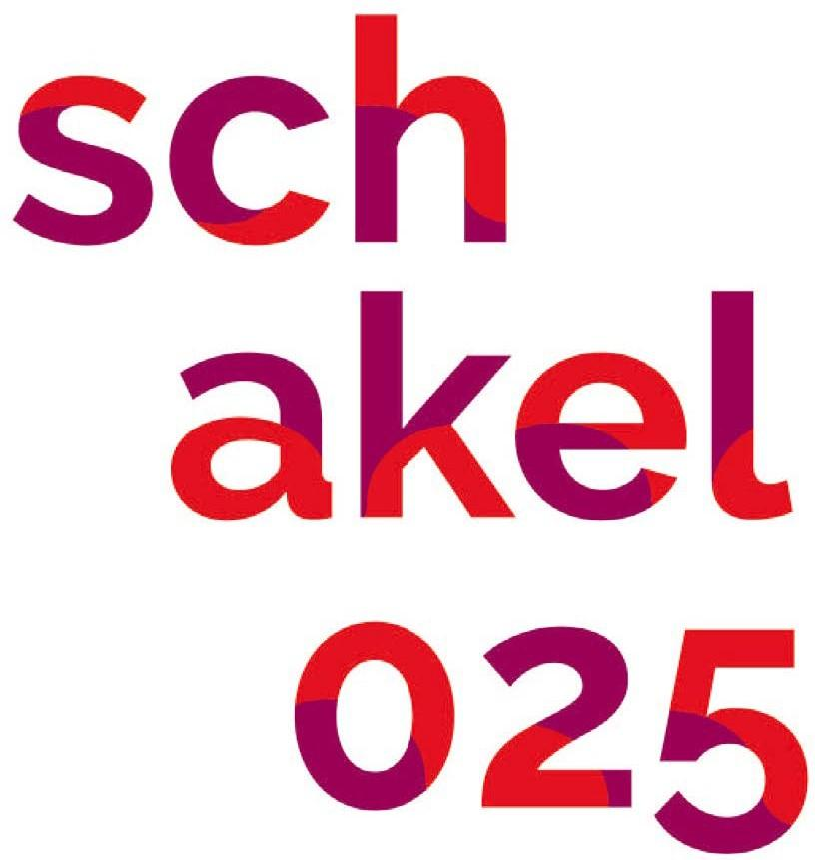

Het plan van aanpak

Disclaimer en inhoud
Dit document is een voorbeeld en invuldocument voor een plan van aanpak. Het is een basis en kan dienen als rode draad. Uiteraard is dit nooit volledig en de indeling is voor de één logischer dan voor een ander. Kijk daarom zelf wat het beste bij je past, wat de vereisten zijn vanuit bijvoorbeeld een subsidieverstrekker of een fonds dat je aan wilt vragen en volg altijd jouw gevoel. We hebben ook nog enkele tips bij het maken van het plan van aanpak voor je:
- Pak bij ieder onderwerp een vel papier en schrijf alles op wat je over dat onderwerp wilt zeggen. Een kladversie is heel handig; wanneer je direct gaat typen wordt het moeilijker voor jezelf.
- Schrijf in de eerste versie ook alle dingen op waar je nog geen antwoord op hebt en geef die een andere kleur. Dan kan je dat later uitzoeken en toevoegen.
- Maak gebruik van kopjes om het overzichtelijk te houden voor jezelf en voor derden. Als je geen gebruik maakt van de mogelijkheid om automatisch kopjes te generen, zou je bijvoorbeeld de volgende indeling kunnen zijn
Kop 1 – hoofdstuk
Kop 2 - paragraaf
Kop 3 - voorbeelden per paragraaf
Kop 4 - evt. nog een verdiepingsslag
Vanaf de volgende pagina een aanzet tot de indeling en inhoud van het plan van aanpak. Veel succes en plezier bij het schrijven hiervan.
Mocht je vanuit jouw expertise zelf over kennis beschikken die bij dit onderwerp zou passen, of zie je mogelijkheden tot de verbetering van deze tekst, dan zien we jouw bericht graag tegemoet via info@schakel025.in.

Inhoud en indeling van het plan van aanpak
Voorkant
Zorg altijd dat je een nette, creatieve en duidelijke voorkant hebt. Vermeld hier in ieder geval de naam van het initiatief of project op en dat het een plan van aanpak is. Gebruik bij voorkeur een afbeelding om het visueel aantrekkelijk te maken en de lezer direct een beeld te geven van jouw project.
Inhoudsopgave
Een inhoudsopgave maakt het gemakkelijker om een document door te lezen. Kijk of je gebruik maakt van een automatische inhoudsopgave (die je regelmatig ververst) of dat je zelf paginanummers en de inhoud toevoegt.
Algemene gegevens
Neem jouw algemene gegevens altijd voorin het document op (en wellicht nog een keer achterin). Dan kan iemand meteen contact zoeken wanneer hij of zij bepaalde vragen heeft. Dit zijn dus jouw contactgegevens en, als die al online zijn, linkjes naar communicatiekanalen zoals een website en sociale media.
Voorwoord / inleiding
Het voorwoord is vaak het eerste dat gelezen wordt. Grijp deze kans aan om de lezer te interesseren en te informeren over het document dat ze voor zich hebben. Houd met name het voorwoord een beetje persoonlijk.
Jouw initiatief of project
Bedenk dat jij alles van jouw eigen initiatief of project weet en de ander vaak niet, dus omschrijf hier in het kort om welk soort initiatief of project het gaat.
Jouw organisatie
Beschrijf ook wie je bent en wie er bij betrokken is. Laat zien dat je niet zomaar iemand met een hobby bent maar dat je er echt verstand van hebt en jouw initiatief of project op een professionele manier wilt realiseren. Dan zal de lezer er sneller vertrouwen in hebben.
Taakverdeling
Beschrijf hier wie vanuit jouw organisatie verantwoordelijk is voor bepaalde onderdelen van de uitvoering. Dat kan jijzelf natuurlijk zijn, als je van plan bent om zelf alles te doen. Maar in sommige gevallen zijn er meerdere mensen bij betrokken. Noteer desnoods hier de namen, nummers, e-mailadressen en het onderdeel waarvoor ze verantwoordelijk zijn.
Partners
Je hebt altijd te maken met andere organisaties, zoals sponsors, een locatie, overheden en dergelijke. Die werken niet voor niets met je samen, zij hebben vaak een belang bij jouw initiatief of project. Bij het beoordelen van de aanvraag van een subsidie of fonds wordt ook vaak gevraagd hoe je samenwerkt met andere partijen binnen de markt. Omschrijf dat hier en neem eventueel contactgegevens en referenties op als dit het verhaal kan ondersteunen.

De opdrachtgever
In sommige gevallen voer je jouw initiatief of project uit in opdracht van iemand anders of je bent gedelegeerd schrijver van een plan van aanpak. Dan is het natuurlijk goed om de gegevens van de opdrachtgever te vermelden en wellicht iets toe te lichten over deze organisatie. Ook kun je hier beschrijven bij wie welke verantwoordelijkheden liggen en wie welke taken uitvoert.
Basisconcept
Omschrijf jouw het basisconcept van jouw initiatief of project in enkele regels zodat het snel beoordeeld kan worden. Daaronder vallen zaken als de naam, de locatie, het thema, de doelstelling, de doelgroepen, en hoe je het financieel wilt gaan doen.
Een uitgebreidere projectbeschrijving
Beschrijf hier in geuren en kleuren hoe jouw initiatief of project eruit gaat zien. Zorg dat je een gevoel oproept bij de lezer. Je kunt dit onder andere doen door het te schrijven vanuit het oogpunt van de bezoeker of jouw publiek. Ook kan je hier beschrijven hoe het programma is opgebouwd of welke materialen en kleuren je gaat gebruiken om het kunstwerk te realiseren. Wanneer het initiatief of project al eerder is uitgevoerd of een vervolg is op iets dan is het goed om ook de historie toe te lichten.
Doelstellingen
Schrijf hier de doelstelling van jouw initiatief of project. Hoe duidelijker de doelstelling geformuleerd wordt hoe minder je daarvan zult afwijken. Hier zijn hele boeken over geschreven. Probeer ze zo SMART mogelijk te omschrijven. Dat betekent dat je jouw doelstellingen specifiek, meetbaar, acceptabel, realistisch en tijdsgeboden opstelt.
Doelgroepen
Dit is het moment om zo gedetailleerd mogelijk te beschrijven welke doelgroepen je wilt bereiken met jouw initiatief of project. Je hebt dit zelf nodig om te kunnen bepalen welke promotiemiddelen je in gaat zetten en de lezer kan het nodig hebben om te beoordelen of het past binnen hun doelstellingen of werkwijzen. Omschrijf deze zo duidelijk mogelijk en geef aan hoe groot die doelgroepen zijn. Beschrijf iedere groep mensen die samenhangende kenmerken heeft apart. Dat kunnen er dus meerdere zijn.
Locatie
Mocht jouw initiatief of project op een specifieke locatie plaatsvinden dan is het goed om de belangrijkste gegevens en kenmerken van die locatie te benoemen. Geef ook aan hoe de locatie aansluit op de artistieke inhoud.
Faciliteiten
Bij sommige initiatieven of projecten zul je werken met jouw eigen of in te huren faciliteiten. Neem die desgewenst ook op in jouw plan van aanpak en beschrijf dan ook hoe je ze verwacht te regelen.
Veiligheid
Bij sommige initiatieven of projecten zul je te maken krijgen met veiligheidsaspecten. Neem die ook op in jouw plan van aanpak of verwijs naar separaat veiligheidsplan.
Eten en drinken (horeca)
Ben je van plan om voor eten en drinken te zorgen voor artiesten of jouw publiek. Beschrijf dit dan ook in het plan van aanpak. Als je een vergunning aanvraagt kan het zijn dat daarbij gevraagd wordt hoe je met zaken als sociale hygiëne omgaat en dat kan je hier dan ook in opnemen.
Communicatiemiddelen
Beschrijf hier alle communicatiemiddelen je gaat inzetten om promotie te maken voor jouw initiatief of project. Laat zien dat je gebruik maakt van een multimediale mix. Maak een onderscheid tussen online, offline en vrije publiciteit, zeker wanneer het er aardig wat zijn. Koppel het ook aan de desbetreffende doelgroepen die je hebt bepaald. Dit is vaak een vereiste voor degenen die bijvoorbeeld een subsidieaanvraag beoordelen. Zo kan men zien wat het bereik is dat je denkt te realiseren met jouw initiatief of project.
De begroting
Neem ook de begroting voor het initiatief of project op in jouw plan of voeg deze toe in de bijlagen.
Toelichting op de begroting
Vaak wordt bij het indienen van een aanvraag voor een subsidie of fonds expliciet gevraagd om een toelichting te geven op de verschillende posten die je in jouw begroting hebt staan. Zo kan je verduidelijken hoe je tot die bedragen bent gekomen. Doe dit dan ook altijd.
Planning
Maak een duidelijke planning waaruit blijkt op welke momenten je welke werkzaamheden wilt gaan verrichten. Verstuur je het plan van aanpak al in een beginstadium, dan kan het zijn dat de planning wat globaler is dan wanneer je vlak voor de uitvoer zit. Je kunt een planning ook toevoegen in de bijlagen.
Bijlagen
Het kan zijn dat je bepaalde bijlagen zoals een draaiboek, een communicatieplan, een aparte begroting, een veiligheidsplan, statuten, cv’s van bestuursleden, Speellijst, intentieovereenkomsten van coproductiepartners of afnemers, beschikkingen van andere fondsen of iets dergelijks wilt of zelfs moet toevoegen.

